气动搅拌机
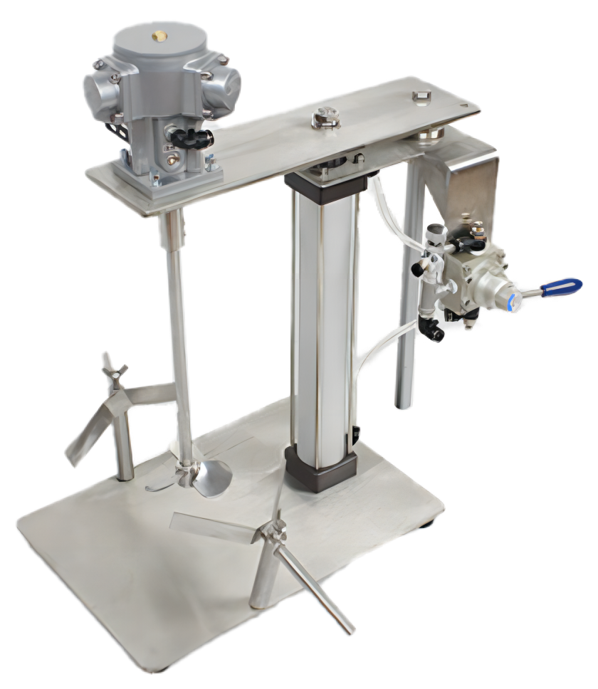
产品说明：
广泛应用于混匀、溶解、药剂制备、中和、溶液混合、涂料、精细化工等。

订购信息：
型号 | TR 2037/1 | TR 2037/2
主机功率 | 1/6HP | 1/3HP
扭力 | 0.84N.M | 2.16N.M
空载转速 | 0-2000R.P.M（可调） | 0-1800R.P.M（可调）
额定气压 | 6-8Kg/CM2
搅拌轴 | SUS304# Ø12*H350mm一根
搅拌浆 | SUS304# 三叶型4"（外径100mm)一个
附件 | 配SUS联接杆、8mm空气接管、马达调速阀、消音器各一 | 配SUS联接杆、10mm空气接管、马达调速阀、消音器各一
附件 | 配不锈钢气动升降式底座（宽300*总长420mm），配可拆卸型夹具

